Государственное автономное учреждение Саратовской области «Марксовский реабилитационный центр для детей и подростков с ограниченными возможностями»

Консультация для родителей. О чем говорят столовые приборы.
Современный уважающий себя человек должен знать ряд правил поведения за столом. Это значит понимать, как правильно держать столовые приборы по этикету, как их располагать, и что помнить во время и после трапезы. Эти навыки помогут сохранить взаимоуважение и комфорт всех сидящих в помещении людей.
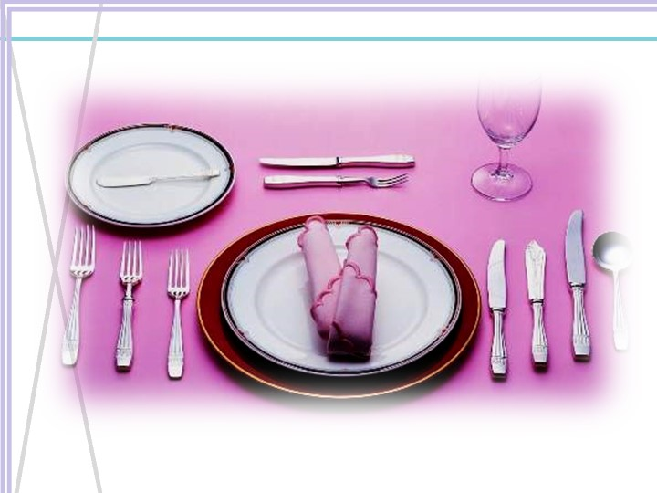
Зачастую за столом приходится общаться с людьми различного возраста, пола, профессии, национальности, разного культурного уровня, психического склада и т. д. В своем поведении надо стремиться к тому, чтобы каждый из присутствующих чувствовал себя свободно и непринужденно за столом, получая удовольствие не только от вкусно приготовленных блюд, но и от хорошей сервировки, а также от общения.
Поэтому очень важно умение правильно вести себя в обществе, твердое знание норм поведения и правил этикета. В основе правил поведения за столом лежит соблюдение эстетических норм, удобство и целесообразность.
Не рекомендуется!!!
1. Сидеть слишком далеко от края стола или слишком близко и класть локти на стол. Этим вы можете стеснить соседа
2. На стуле следует сидеть прямо, не нагибаясь над тарелкой. Если же вы слишком далеко откинетесь на спинку стула, то можете закапать костюм соусом.
3. Читать за столом.
4.Не тянуться за едой через стол.

Существуют определенные правила и при пользовании столовыми приборами
холодные закуски едят закусочными вилкой и ножом;
горячие из кокотницы — кокотной вилкой или чайной ложкой;
рыбу в горячем виде — рыбными ножом и вилкой;
горячие мясные блюда — с помощью столового ножа и вилки;
десертные блюда (пудинг, мороженое) — с помощью ложки;
фрукты — с помощью фруктовых ножа и вилки и т. п.

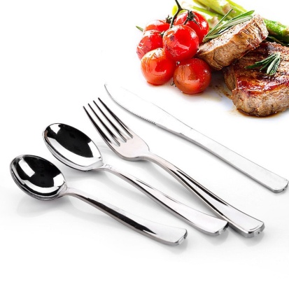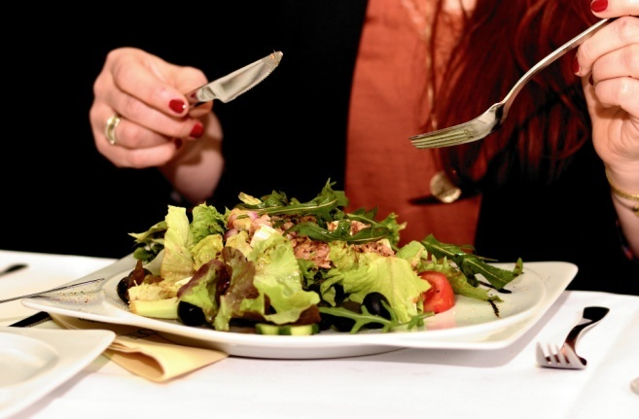

Существует в мире этикета еще одно общение между посетителями и официантом (столовых ,кафе ,ресторане).Это язык приборов. Предлагаю изучить и применять его. Желаем удачи!

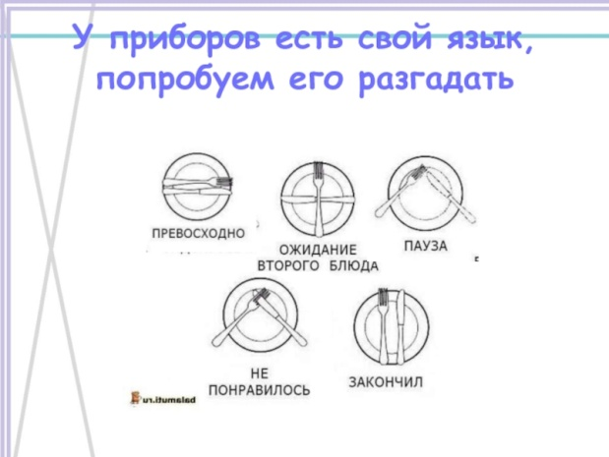

Выполнила воспитатель Федосеева Н.В.

